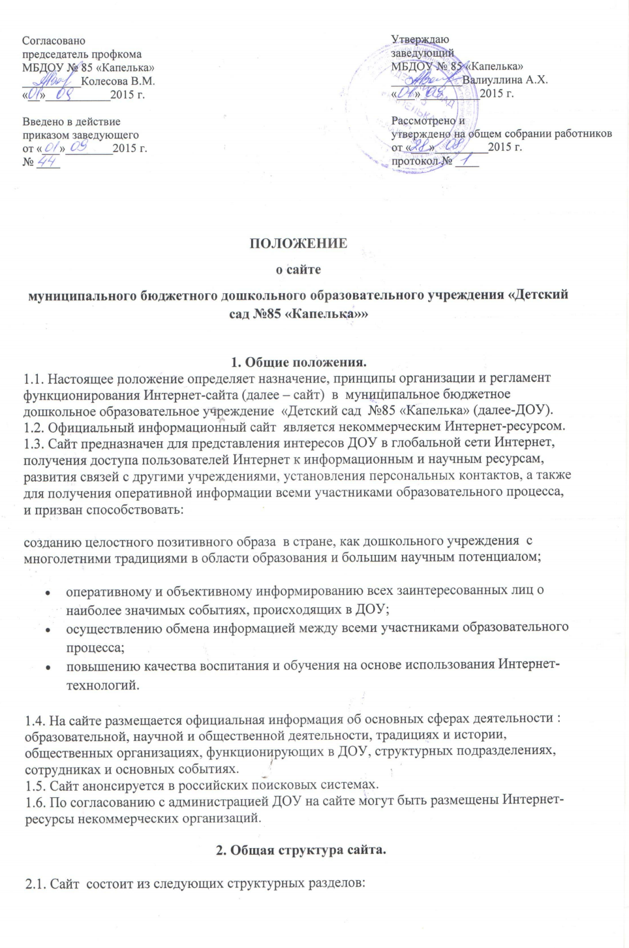

-О детском саде. Педагогический коллектив.
Ответственный за предоставление и обновление информации – рабочая группа по созданию и поддержке функционирования сайта (далее – рабочая группа), периодичность обновления – 2 раза в год.
- Новостной блок.
Ответственный за предоставление и обновление информации – рабочая группа по созданию и поддержке функционирования сайта (далее – рабочая группа), периодичность обновления – еженедельно.
-Физкультурно-оздоровительная работа. Прием детей в ДОУ.
Ответственный за предоставление и обновление информации старшая медсестра, периодичность обновления –1 раз в месяц .
- Проектная деятельность.
Ответственный за предоставление и обновление информации – старший воспитзаведующийатель, периодичность обновления – ежеквартально.
- Информация для родителей. Доска объявлений.
Ответственный за предоставление и обновление информации – рабочая группа, периодичность обновления – ежемесячно.
- Наши достижения. Группы детского сада.
Ответственный за предоставление и обновление информации – заведующий, периодичность обновления – по мере необходимости.
-Медиатека.
Ответственный за предоставление и обновление информации – рабочая группа, периодичность обновления – по мере необходимости.
- Публичный доклад.
Ответственный за предоставление и обновление информации – рабочая группа, периодичность обновления – 1 раз в год.
-Профсоюзная страничка.
Ответственный за предоставление и обновление информации – рабочая группа, периодичность обновления – 1 раз в год.
3. Группа сопровождения сайта и ее обязанности.
3.1. Группа сопровождения сайта состоит из администратора и редактора сайта, рабочей группы. Администратор и редактор сайта назначаются приказом.
3.2. Обязанности администратора сайта:
- обеспечивать надежное функционирование сайта;
- разрабатывать структуру сайта, оформление страниц;
- контролирует обновление информации;
- утверждать полученные от структурных подразделений материалы для опубликования на сайте;
3.3. Обязанности редактора сайта:
- размещать информацию, полученную от администратора, на сайте в течение рабочего дня после получения данных;
- создавать на сайте ссылки на ресурсы сети Интернет;
- обновляет информацию.
3.4. Список лиц, обеспечивающих создание и эксплуатацию официального сайта ДОУ, перечень и объем обязательной предоставляемой информации и возникающих в связи с этим зон ответственности утверждается приказом руководителя ДОУ.
4. Требования к информационному наполнению.
4.1. Файлы представляются в формате Microsoft Word любой версии, где текст представлен согласно структуре документа по абзацам с элементами форматирования. Информация может сопровождаться графическими файлами, рисунками и фотографиями. Конечный вид публикуемой информации определяется администратором сайта.
4.2. Информация, размещаемая на сайте не должна:
- нарушать авторское право;
- содержать ненормативную лексику;
- нарушать честь, достоинство и деловую репутацию физических и юридических лиц;
- нарушать нормы действующего законодательства и нормы морали.
4.1. Сайт ДОУ размещается по адресу: http://edu.tatar.ru с обязательным предоставлением информации об адресе вышестоящему органу управлении образованием.
4.2.. Адрес сайта ДОУ и адрес электронной почты ДОУ отражаются на официальном бланке ДОУ.
5. Порядок изменения положения.
5.1. Данное положение может корректироваться в соответствии с изменением:
- концепции и политики в области представления электронной информации в
глобальной сети Интернет;
- регламента функционирования Web-сервера;
- распределения обязанностей между группой сопровождения , отвечающими за функционирование сайта;
- структуры.

